**JancoBlog个人博客**

**使用手册**

**目录**

1 概述 1

1.1 总体概述 1

1.2 运行环境概述 1

2 软件界面介绍 1

2.1 首页 1

2.2 文章查看页 4

2.3 登录与注册页 6

2.4 后台管理-数据面板页面 7

2.5 后台管理-写博客页面 9

2.6 后台管理-个人信息页面 10

2.6.1 个人信息页面 10

2.6.2 修改密码页面 12

2.6.3 登录记录页面 13

2.7 后台管理-文章管理页面 14

2.7.1 个人文章页面 14

2.7.2 已删除文章页面 16

2.7.3 全站文章管理页面 17

2.7.4 所有已删除文章页面 18

2.8 后台管理-评论管理页面 19

2.8.1 我收到的评论 19

2.8.2 我发表的评论 20

2.8.3 所有评论 21

2.9 后台管理-用户管理页面 21

3 软件使用说明 23

3.1 概述 23

3.2 游客使用说明 23

3.2.1 文章查看 23

3.2.2 文章搜索 24

3.2.3 评论 24

3.2.4 注册 25

3.3 会员使用说明 25

3.3.1 登录 25

3.3.2 个人动态查看 25

3.3.3 个人信息管理 26

3.3.4 个人文章管理 28

3.3.5 个人评论管理 31

3.4 管理员使用说明 33

3.4.1 全站文章管理 33

3.4.2 全站评论管理 33

3.4.3 用户管理 34

# 概述

## 总体概述

博客是在网络上浏览和发布信息的一种载体，是一种方便的、个性化的、交互性的网页。与传统的论坛相比，博客具有高度专业性和个性化的特点，用户可以通过个人博客发布自己的专业知识和个人见解，并与他人进行及时有效的交流。本博客软件采用Web前后端分离开发方式，完全基于B/S架构设计，在连接到互联网的前提下，用户可以随时随地使用本应用。

## 运行环境概述

由于本软件是完全基于浏览器开发的，所以用户可以在任何联网的设备上使用本软件，在软件部署到服务器上之后，只要用户输入正确的网址，就可以访问本网站。

# 软件界面介绍

## 首页

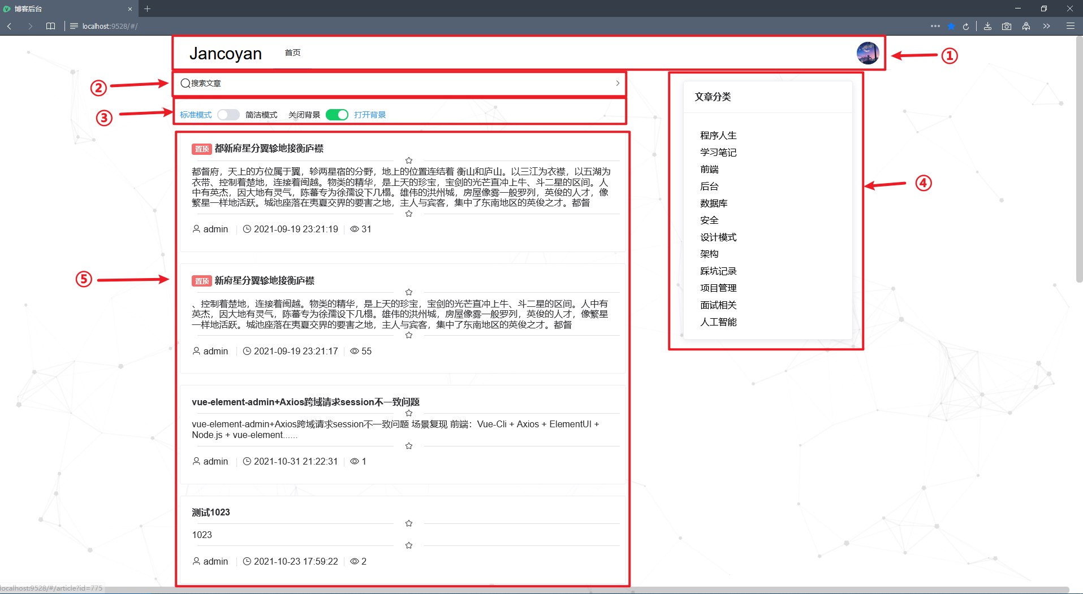

图 1首页

1. 导航栏。最左边是“Jancoyan”字样为网站图标，点击之后跳转首页，最右边是用户头像，点击之后可以进入后台管理页面；如果用户未登录，则进入登录和注册页面。
2. 搜索文章栏目。点击之后展开搜索文章表单（【图2】）。
3. 首页功能设置。可以看到第一项为选择首页模式，默认为标准模式，可以改为简介模式；第二项是背景开关，本博客是动态背景，可能会造成不必要的资源浪费，所以可以设置关闭。
4. 文章分类栏目。可以选择文章类型进行快速查找。
5. 文章列表栏。列出了置顶的文章和按照时间发表的文章。

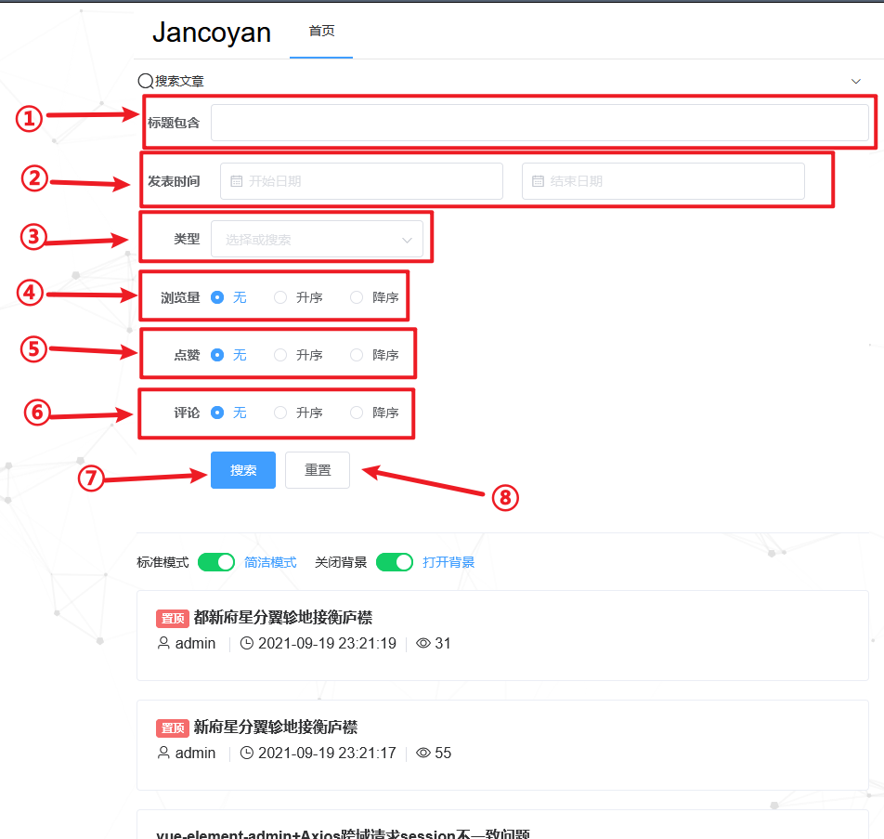

图 2首页-搜索文章

搜索文章的表单可以不全写，如果不全写，就会按照已经输入的项目查找。

1. 标题项目。此处可以填写想要查找的文章标题，后台会搜索字段中包含此字段的文章标题。
2. 发表时间可以只写开始日期或者结束日期
3. 类型的下拉列表。
4. 选择浏览量是按照升序还是降序。
5. 选择点赞量是按照升序还是降序。
6. 选择评论数是按照升序还是降序。
7. 搜索文章按钮。
8. 重置搜索按钮。当以上文本框没有填写的时候，会自动搜索全部的文章。

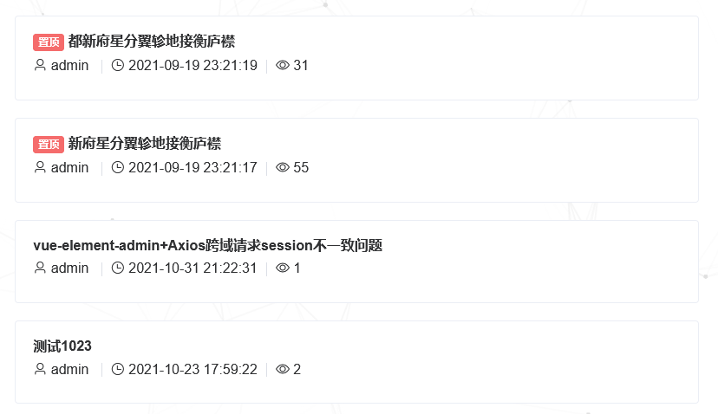

图 3首页-简洁模式

如图3所示，在简洁模式下，文章列表中的文章简介会隐藏。

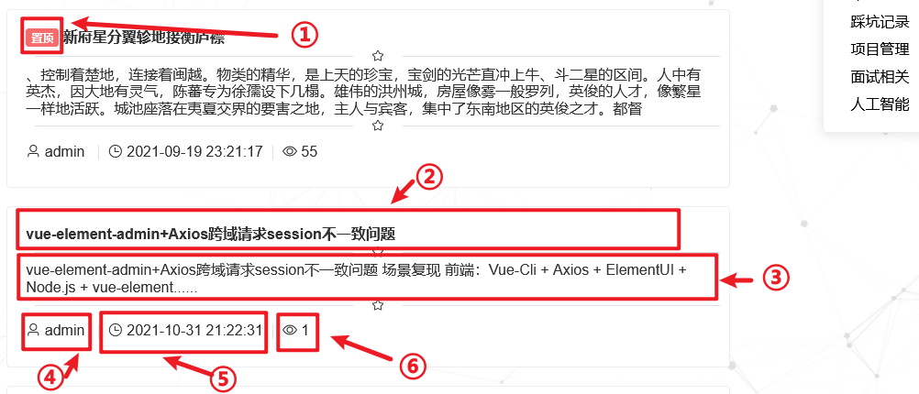

图 4文章列表项目

1. 置顶标记。被置顶的文章会有这种标记
2. 文章标题。
3. 文章摘要。
4. 文章作者。
5. 文章发表时间。
6. 文章浏览量。

## 文章查看页

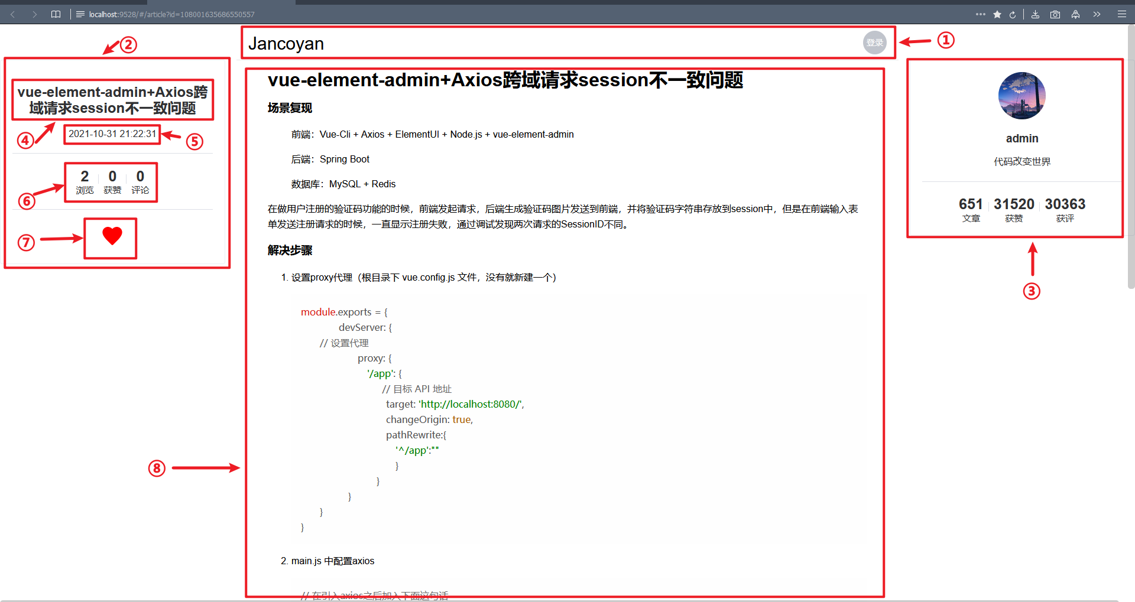

图 5文章详情-首部

1. 导航栏。点击左侧的“Jancoyan”字样可以返回首页；点击右侧的“登录”字样可以登录和进入后台。
2. 文章信息栏。
3. 作者信息栏。可以看出作者发表的文章、收到的赞和评论。
4. 文章标题。
5. 文章发表日期。
6. 文章被浏览、点赞、评论的数量。
7. 点赞（在游客模式下不可以点赞）。
8. 文章内容。

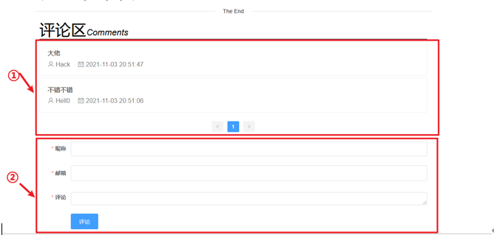

图 6文章详情-尾部

1. 文章评论列表。从这里可以看到这篇文章收到的评论。
2. 发表评论表单。从这里可以发表评论，可以看出从上到下分别是：昵称、邮箱、评论，表单需要满足一定的条件：邮箱需要符合格式，如果不符合会弹出提示（【图7】和【图8】）。

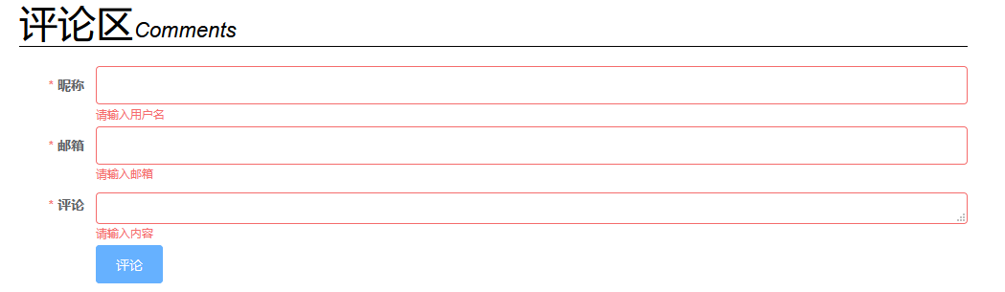

图 7评论-未填写表单

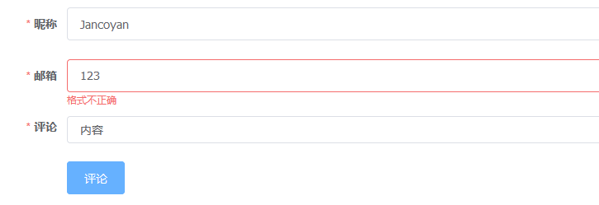

图 8评论-邮箱不正确

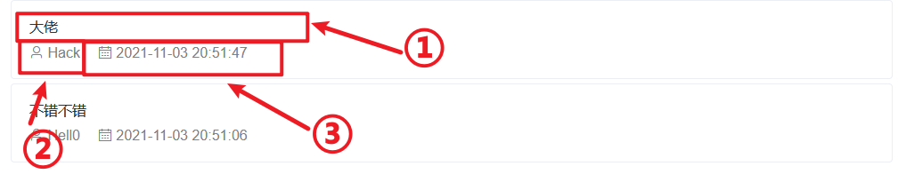

图 9评论项目

1. 评论内容。
2. 评论者昵称（用户名）。
3. 评论发表时间。

## 登录与注册页

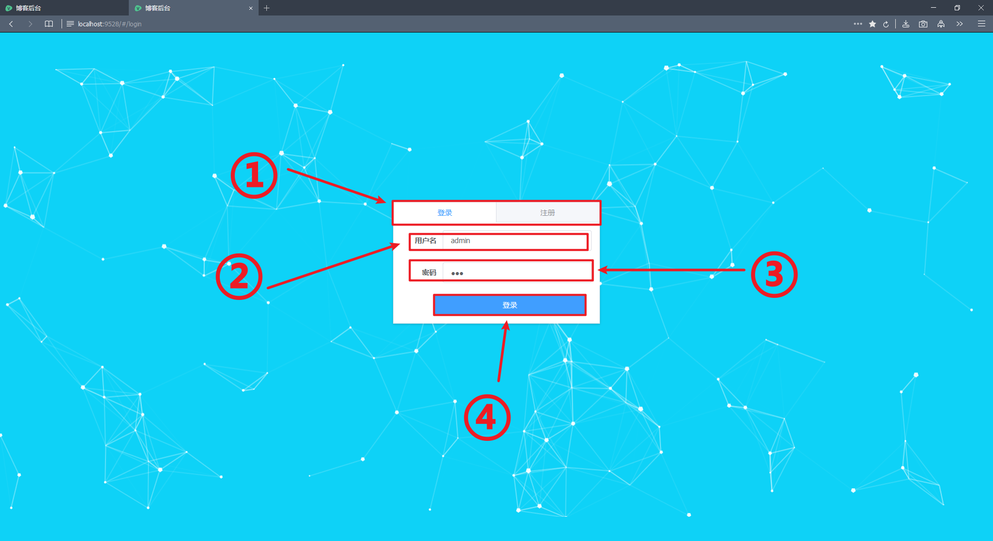

图 10登录与注册页面

1. 登录和注册选项。
2. 填写用户名。
3. 填写密码。
4. 登录按钮。

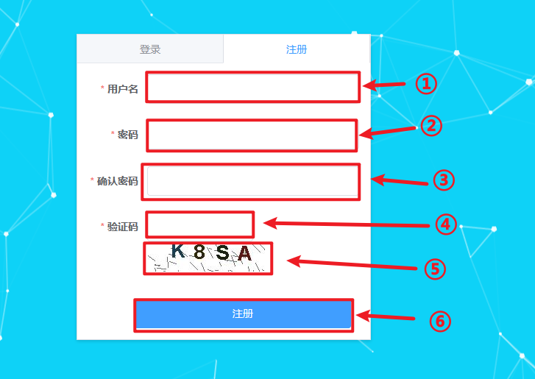

图 11注册

1. 填写用户名
2. 填写密码
3. 再次填写密码
4. 填写验证码
5. 验证码图片，点击重置
6. 注册按钮。当用户未填写表单时会告知用户。

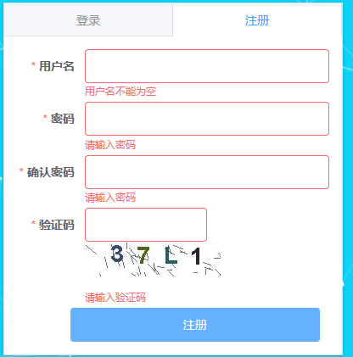

图 12注册-表单未填写

## 后台管理-数据面板页面

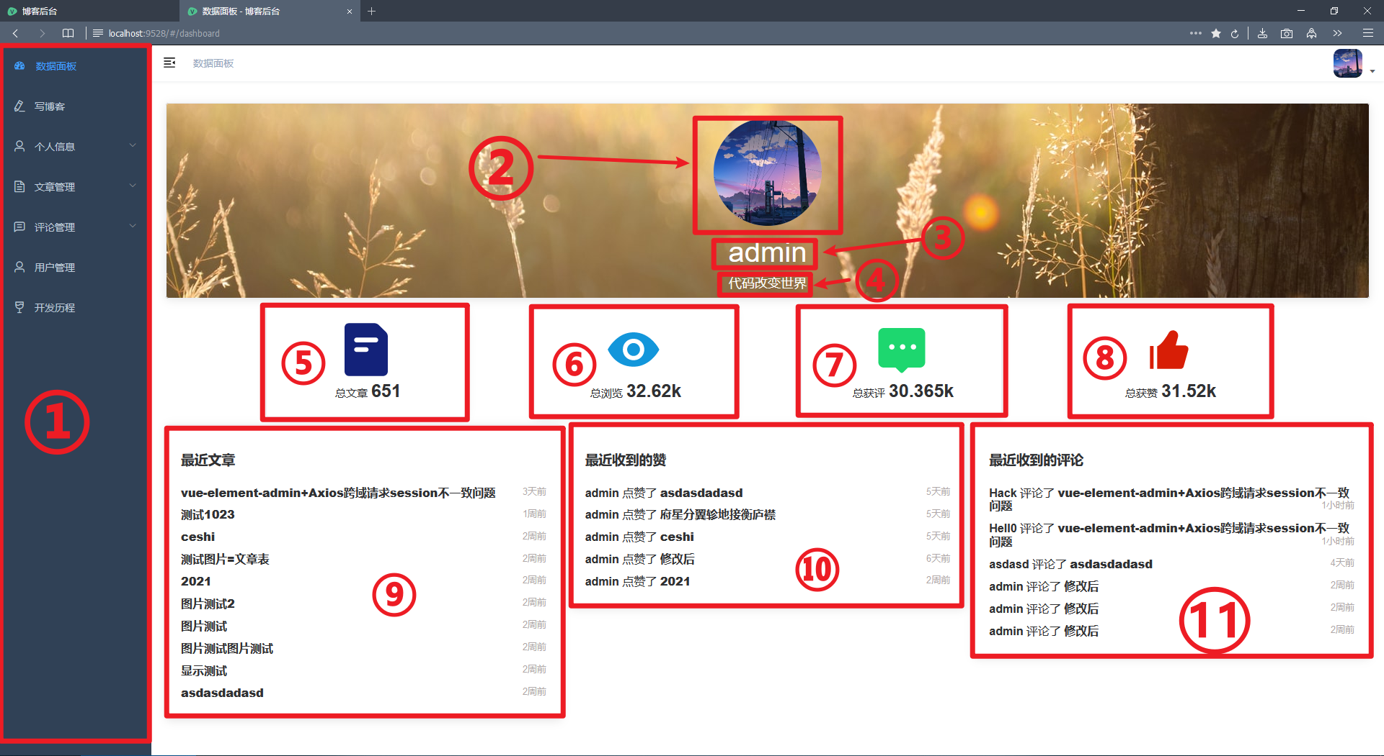

图 13用户数据面板

1. 功能栏。点击可以进入到相应的页面。
2. 用户头像。
3. 用户名。
4. 用户签名。
5. 用户发表文章的个数。
6. 用户文章被浏览的次数。
7. 用户收到的评论个数。
8. 用户的文章被点赞的个数。
9. 用户最近发表的文章。此项会默认加载前10条，并且在列表的每一项后面会列出这条文章已经发表的多长时间；如果用户没有发表文章，则会显示“最近未发表文章”
10. 用户最近收到的点赞。此项会默认加载前10条，并且在列表的每一项后面会列出这条点赞已经点了多长时间；如果用户没有收到点赞，则会显示“最近未收到点赞”
11. 用户最近收到的评论。此项会默认加载前10条，并且在列表的每一项后面会列出这条评论已经发表的多长时间；如果用户没有发表文章，则会显示“最近未收到评论”

本篇已经展示了路由列表栏，为了更清晰地显示页面元素，以下的文档中不再展示路由栏

以下是新用户注册时的数据面板。

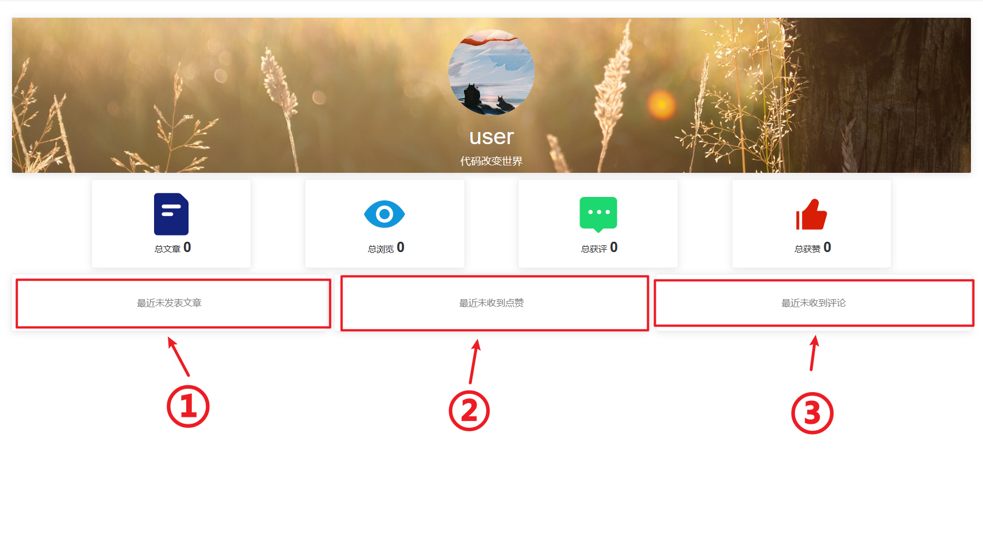

图 14用户数据面板-空

1. 用户没有发表文章，显示“最近未发表文章”。
2. 用户没有收到点赞，显示“最近未收到点赞”。
3. 用户没有收到评论，显示“最近未收到评论”。

## 后台管理-写博客页面

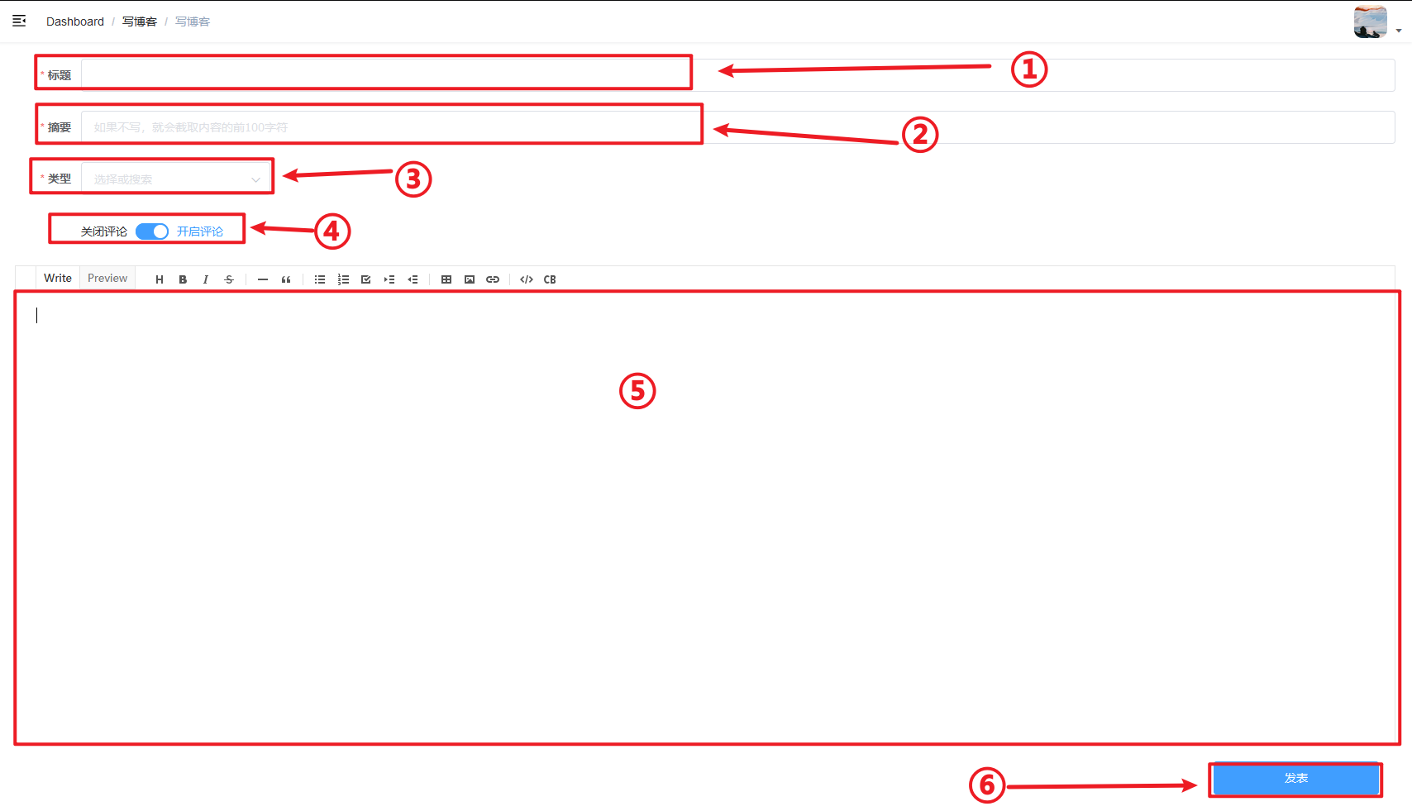

图 15写博客

1. 填写文章标题输入框。此输入框不得输入超过120字的标题。
2. 填写文章摘要输入框。此输入框最大字数为100字。如果不写，会自动截取内容纯文本的前100字（不计空格和换行）。
3. 选择文章类型下拉列表框。用户能够选择的文章类型是有限的。
4. 设置这篇文章是否要允许用户评论。
5. 编辑文章文本域。博客采用的
6. 发表文章按钮。未写标题的时候会给出提示，内容不足50字的时候也会给出提示。

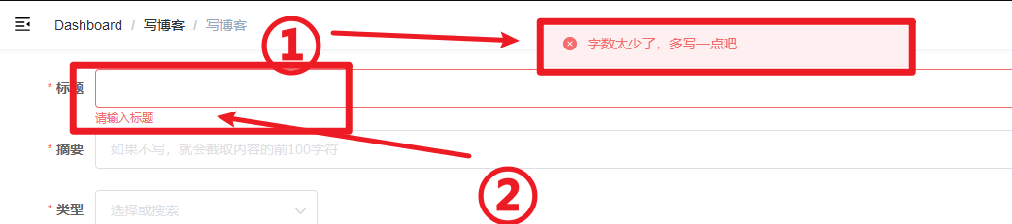

图 16写博客-不符合规范的提示

1. 内容不足50字的提示。
2. 未输入标题的提示。

## 后台管理-个人信息页面

### 个人信息页面

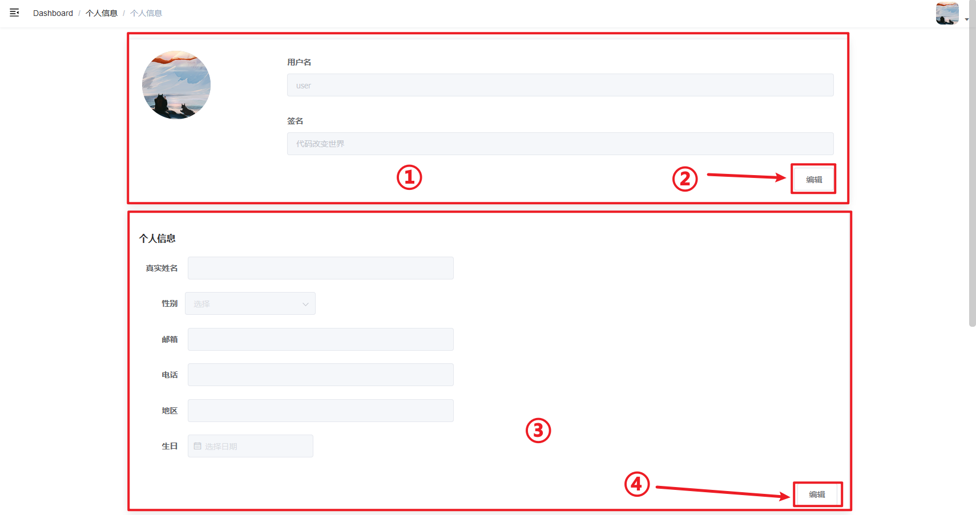

图 17个人展示信息

1. 个人展示信息框，点击之后这个按钮会消失，同时文本框可以输入，并且出现提交和取消按钮，具体情形见【图18】
2. 修改个人展示信息按钮。
3. 个人详细信息框
4. 修改个人真实信息按钮，点击之后这个按钮会消失，同时文本框可以输入，并且出现提交和取消按钮，具体情形见【图19】

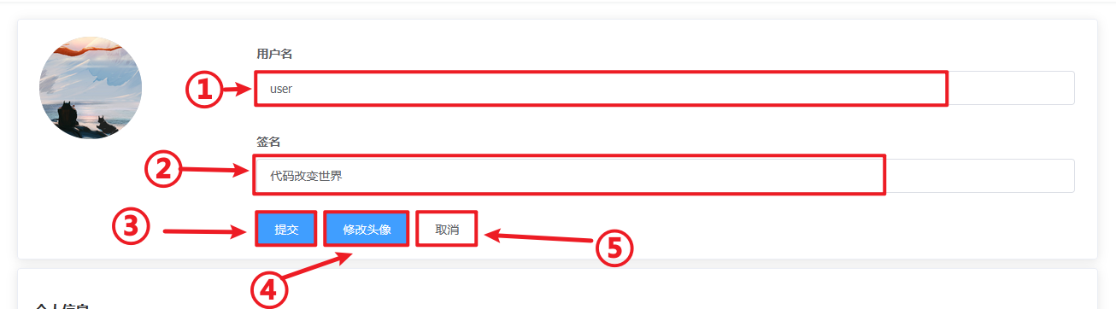

图 18修改个人展示信息

1. 用户名输入框。
2. 个人签名输入框。
3. 提交修改按钮。
4. 修改头像按钮，点击之后会出现修改头像模态框（【图20】）。
5. 取消按钮，点击之后会回到【图17】的状态

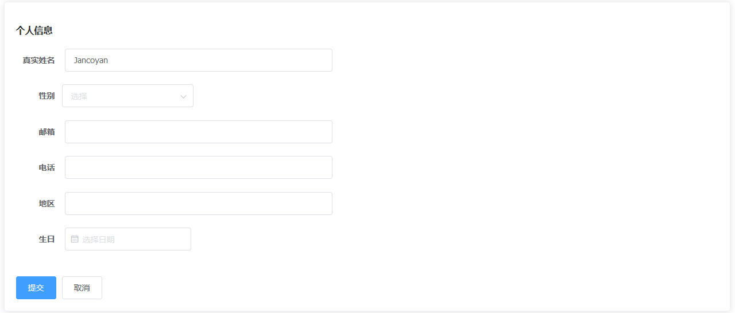

图 19修改个人真实信息

可以看出，修改个人真实信息页面会有真实姓名 等一些列文本填写框和提交、取消按钮。

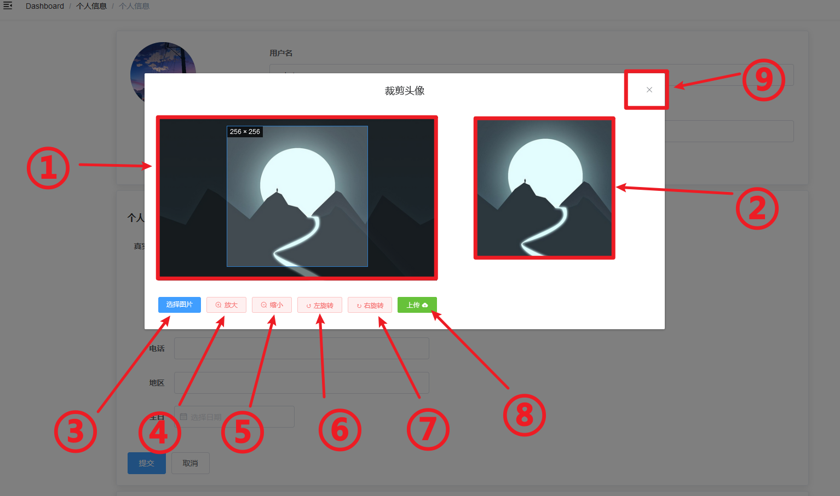

图 20上传头像

1. 图片截取框。拖动中间的选取可以进行图片的选取。
2. 头像预览框。可以实时预览头像截取状态。
3. 上传图片。点击这个按钮进行头像照片的上传。
4. 放大。点击之后放大已经上传的图片，向上滑动鼠标滚轮也有同样的效果。
5. 缩小。点击之后缩小已经上传的图片，向下滑动鼠标滚轮也有同样的效果。
6. 左旋转。把图片向左旋转90°
7. 右旋转。把图片向右旋转90°
8. 上传按钮。处理完头像之后上传图片。

### 修改密码页面

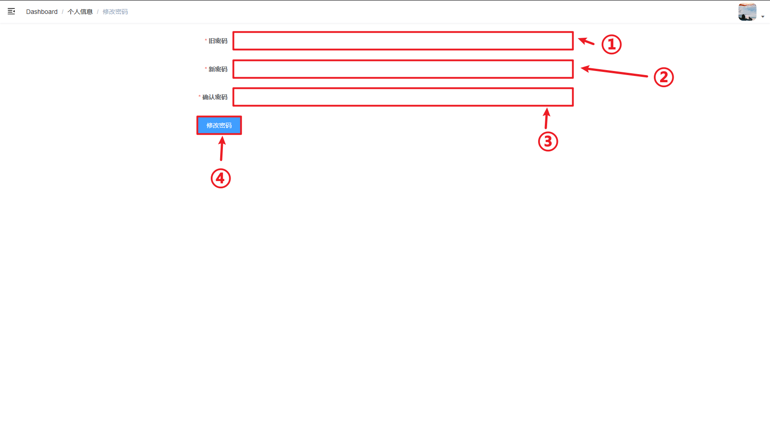

图 21修改密码

1. 填写旧密码。
2. 填写新密码。
3. 再次填写新密码。
4. 修改密码按钮。如果输入不合规定就会在表单中显示出提示信息。当表单为空的时候会提示用户表单为空（【图22】）密码不一致会提示用户密码不一致（【图23】）

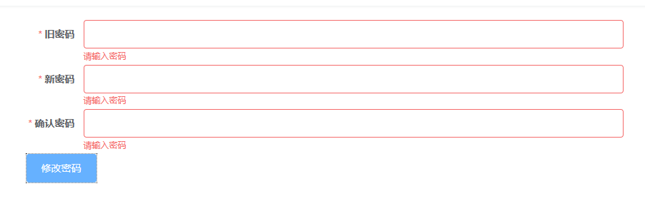

图 22修改密码-表单为空

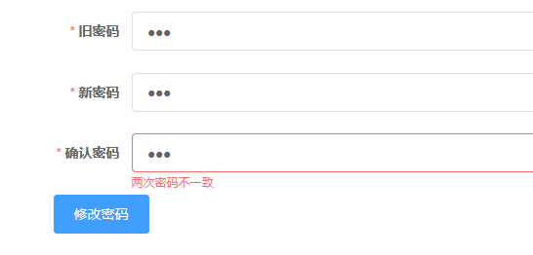

图 23修改密码-密码不一致

### 登录记录页面

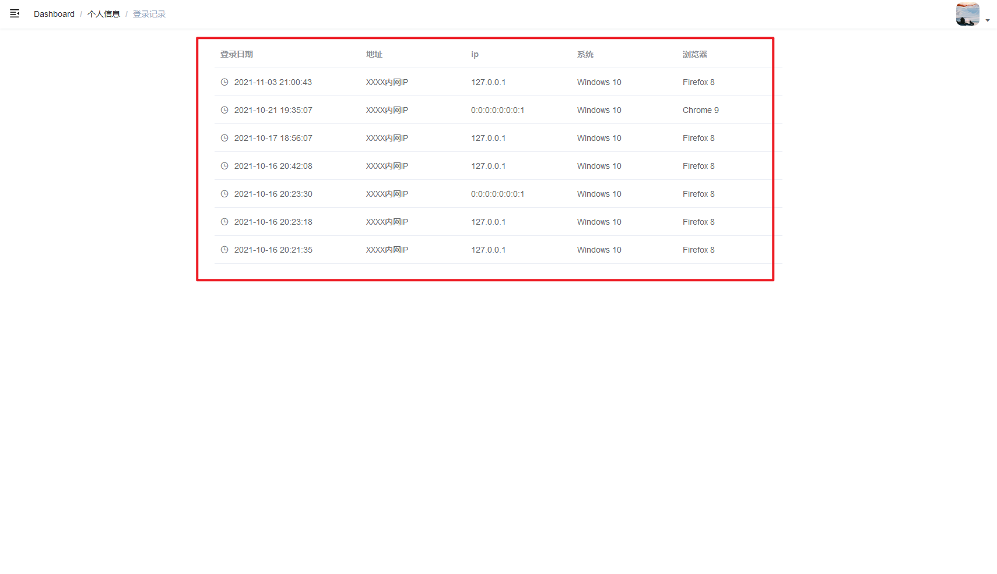

图 24登录记录页面

此页面显示用户最近10次的登录状况，详细信息见【图25】

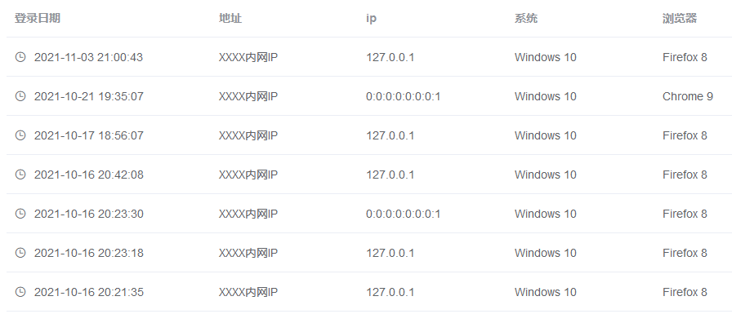

图 25登陆记录-大图

## 后台管理-文章管理页面

### 个人文章页面

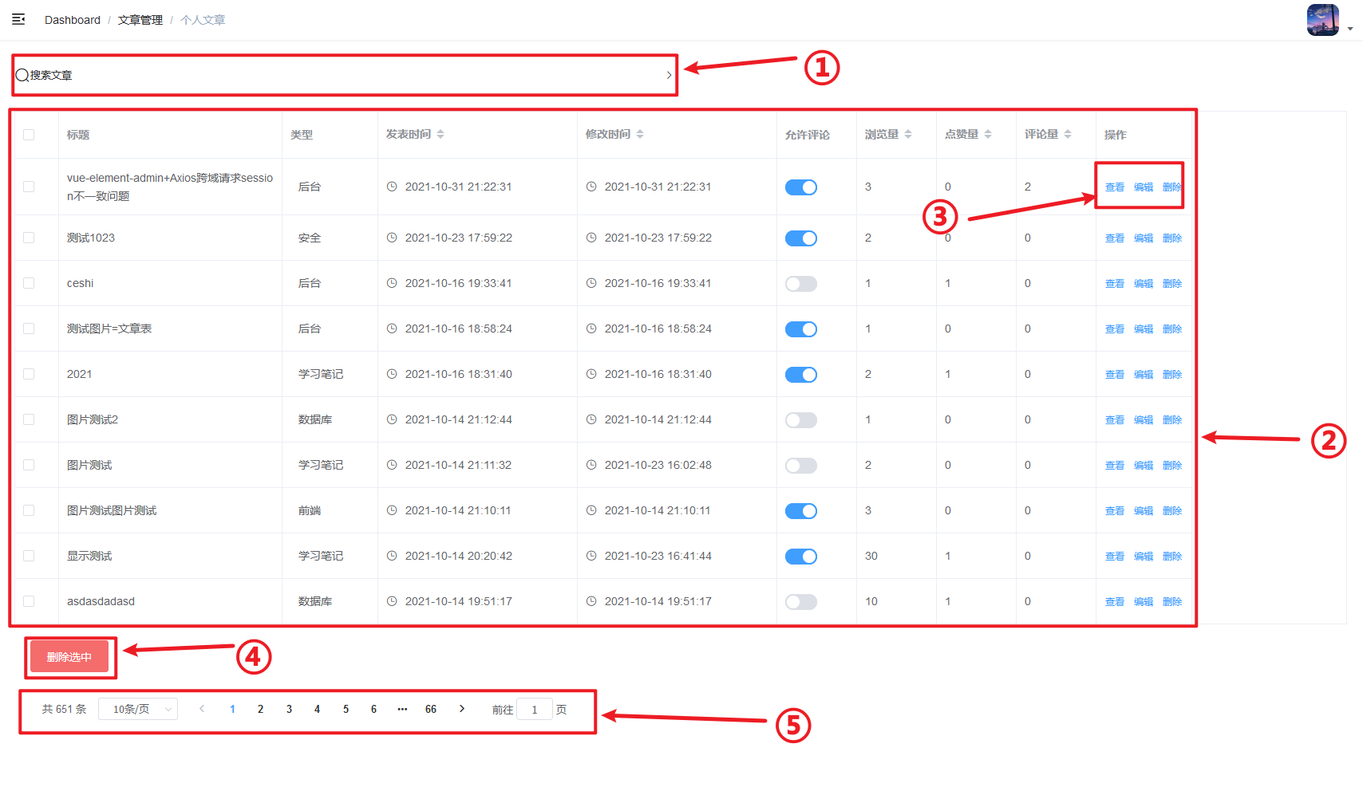

图 26个人文章

1. 搜索文章选框。具体细节见【图27】
2. 本人发表的文章文章列表。从左到右依次是：
   1. 复选框。用于选择文章进行一些批量操作。
   2. 文章类型。
   3. 发表时间。
   4. 修改时间。
   5. 是否允许评论。
   6. 浏览量。
   7. 点赞量。
   8. 评论量。
   9. 操作。
3. 对文章的文章操作
   1. 查看文章。点击之后跳转到文章查看页面，也就是【图5】
   2. 编辑文章。点击之后会跳转到写博客页面，并自动填充已经发表的博文的数据，也就是【图15】
   3. 删除文章。删除文章之后不会真正的删除，而是可以在“已删除的文章”中进行恢复。
4. 批量删除文章按钮。此按钮点击之前必须先选中表格中的第一列复选框，否则会提示无效。
5. 页码导航。

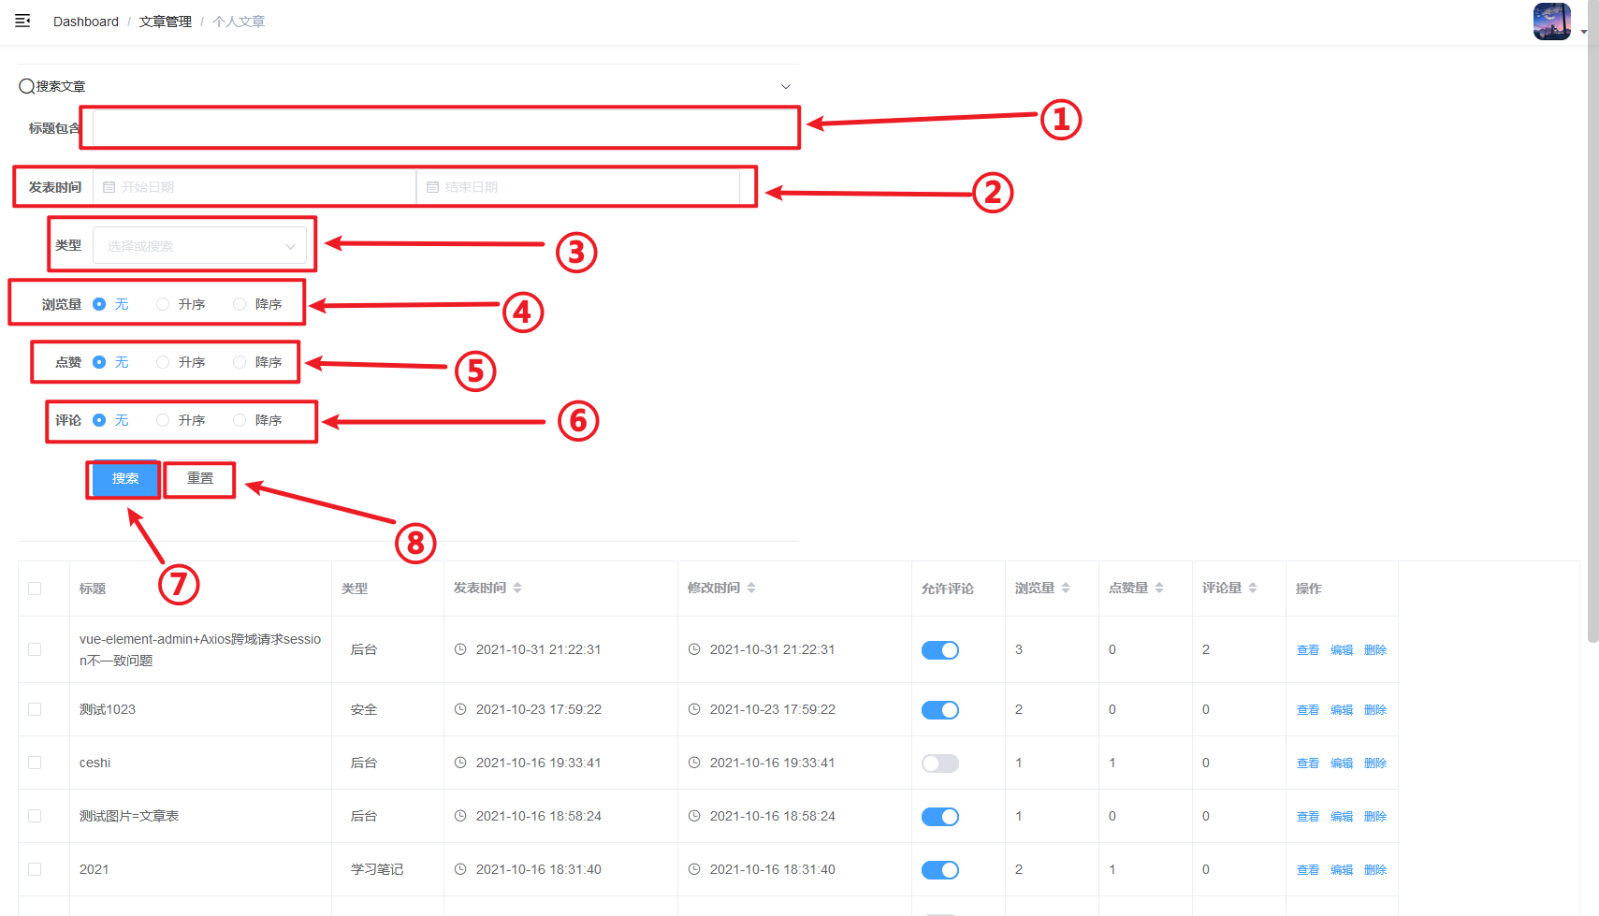

图 27个人文章-搜索

搜索的时候没必要把所有的条件都写上，而是可以按照指定的一个或者几个条件进行搜索

1. 文章标题输入框。
2. 文章发表时间起止选择框。
3. 文章类型。
4. 选择浏览量是按照升序还是降序。
5. 选择点赞量是按照升序还是降序。
6. 选择评论数是按照升序还是降序。
7. 提交按钮。点击之后会进行查找，如果找不到会弹出消息提示框告知用户找不到相关文章。
8. 重置按钮。点击之后会重置搜索条件并按照空条件重新搜索一次文章。使得文章列表为默认值，也就是作者发布的所有文章按照时间降序排列。

### 已删除文章页面

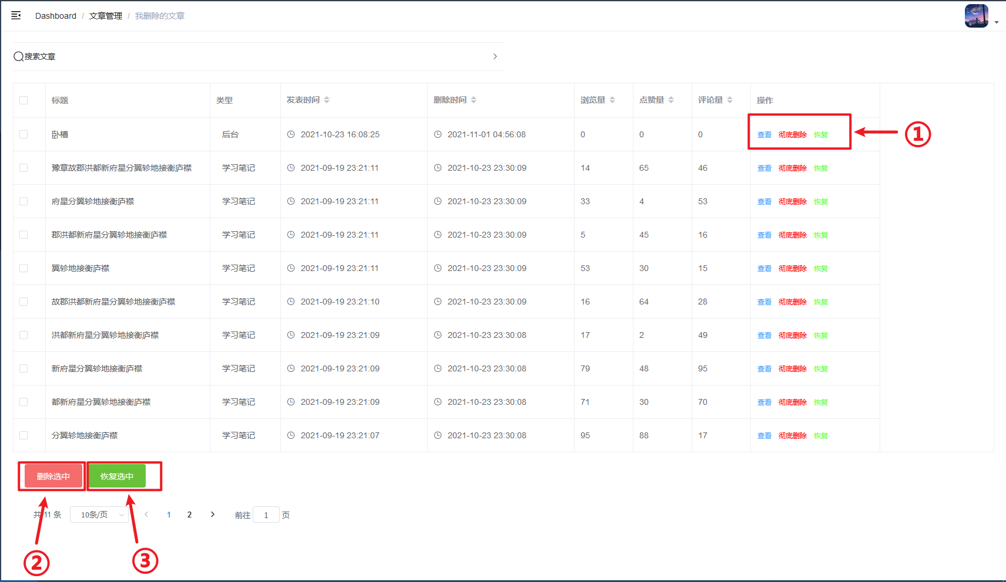

图 28文章管理-已删除文章

此页面和用户文章管理页面基本一致，以下只列出不同点：

文章修改时间变为了文章删除时间，因为删除也算是修改。

1. 文章操作栏。
   1. 查看文章。点击之后会跳转到查看删除文章的页面，其页面中只能查看评论，不能发表评论，只能查看作者信息和文章信息，不能给文章点赞。
   2. 彻底删除文章。删除之后不可恢复。
   3. 恢复文章。恢复之后可以在个人文章管理中查看恢复完成的文章。
2. 批量彻底删除文章。此按钮在点击之前应该先进行文章的选择，否则会弹出相应的提示（见图【29】）
3. 批量恢复文章。此按钮在点击之前应该先进行文章的选择，否则会弹出相应的提示（见图【29】）

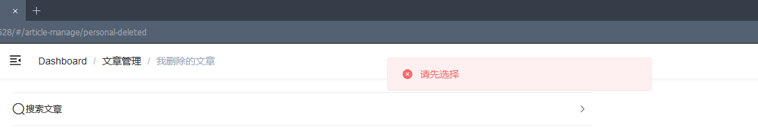

图 29文章管理-已删除文章-选择为空

### 全站文章管理页面

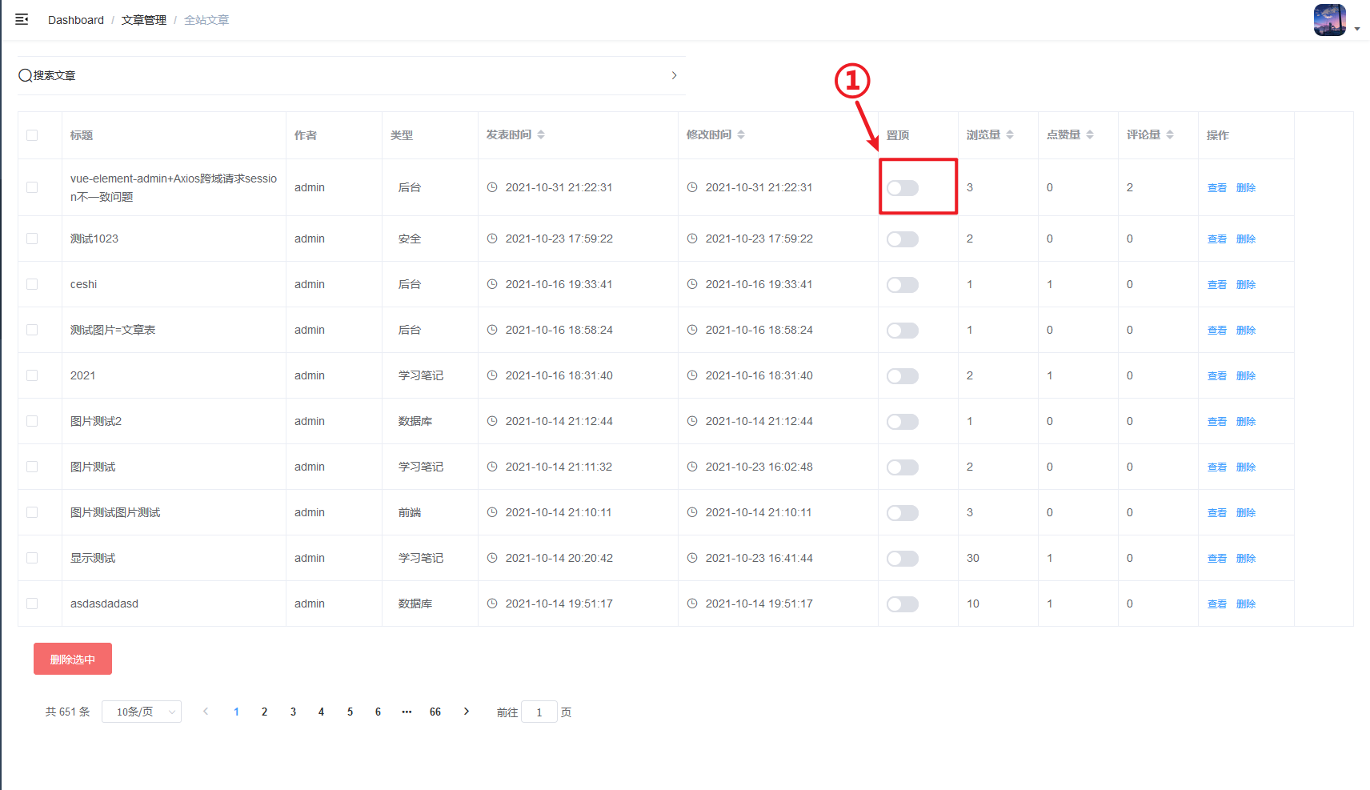

图 30全站文章管理

全站文章管理的界面与个人文章管理极其相似，只有两点不同：

全站管理的文章在搜索的时候会有一条 “作者”（【图31】），在文章列表中显示的时候也会多一个作者栏。

1. 文章置顶功能。打开之后会将指定的文章在文章首页中首先显示。

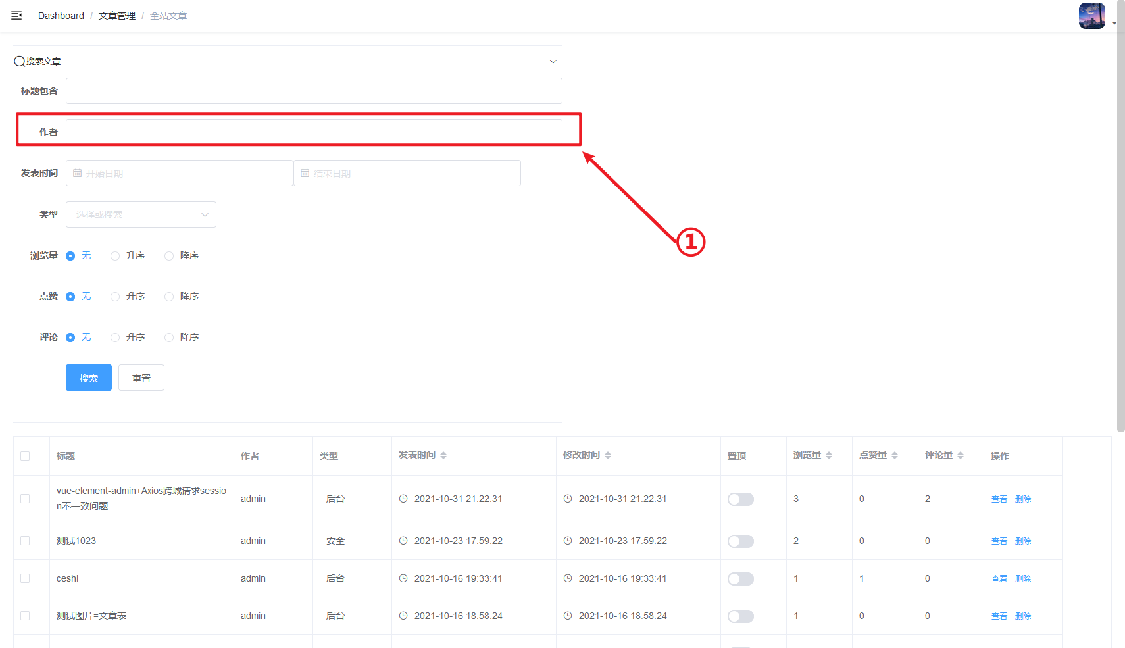

图 31全站文章管理-按照作者查找

### 所有已删除文章页面

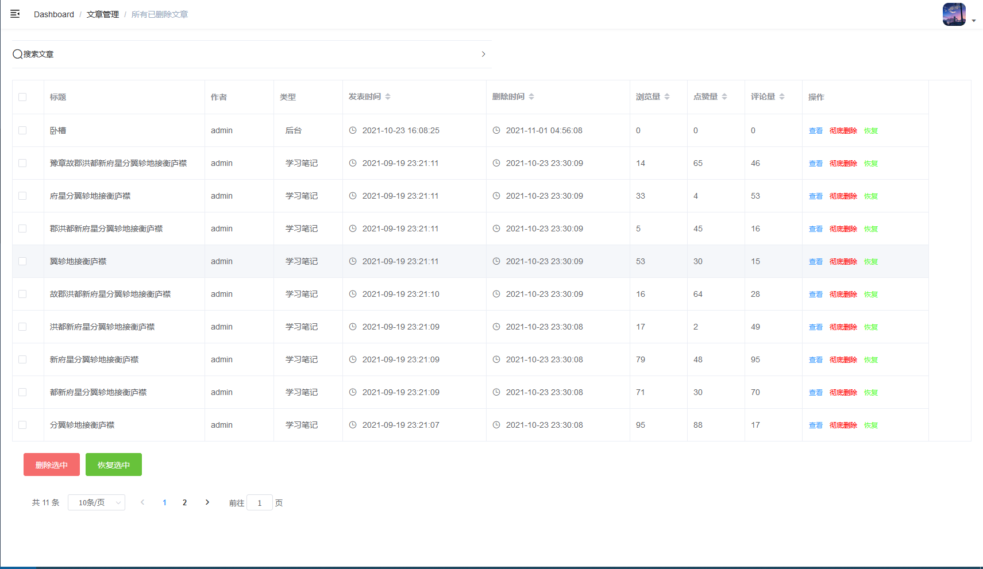

图 32所有已删除文章

此页面与“个人删除的文章”的区别就是此页面会显示全站被删除的文章。

故不再赘述。

## 后台管理-评论管理页面

### 我收到的评论

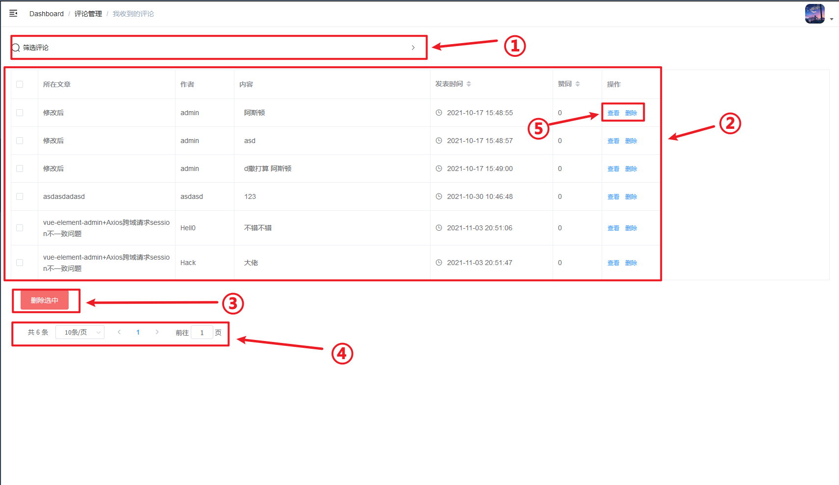

图 33我收到的评论

1. 评论搜索栏（见【图34】）
2. 评论列表
   1. 复选框，用于完成一些批量操作
   2. 发表评论的人的用户名或昵称
   3. 评论的内容
   4. 发表评论的日期
   5. 赞同评论的人数
   6. 对评论的操作
3. 批量删除评论按钮
4. 分页栏。显示一共多少条数据，当前在第几页， 一共多少页，并且可以根据自己的情况选择每一页展示多少条数据。
5. 对评论的操作
   1. 查看。可以更详细地查看评论的相关信息。
   2. 删除。可以直接删除对应的评论。

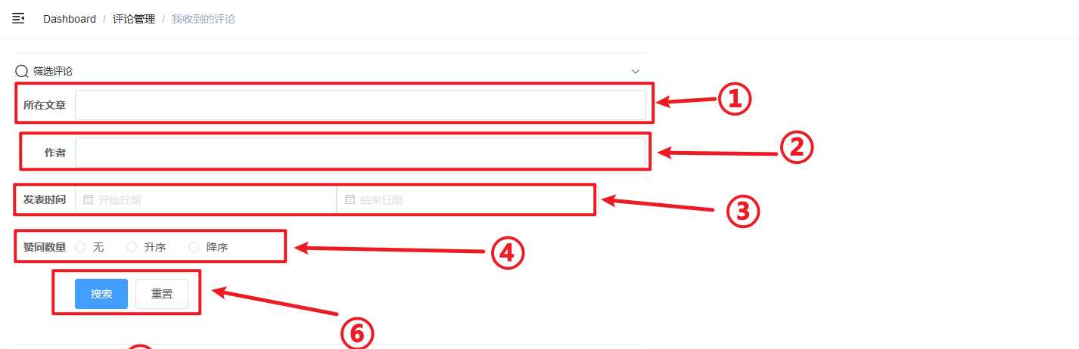

图 34我收到的评论-评论搜索

搜索评论的表单不一定要完整填写，系统会根据已经填写的项目查找相应的评论。

1. 评论所在文章。
2. 发表人的昵称。
3. 发表的时间段。
4. 赞同的人的数量。
5. 提交和重置按钮。

### 我发表的评论

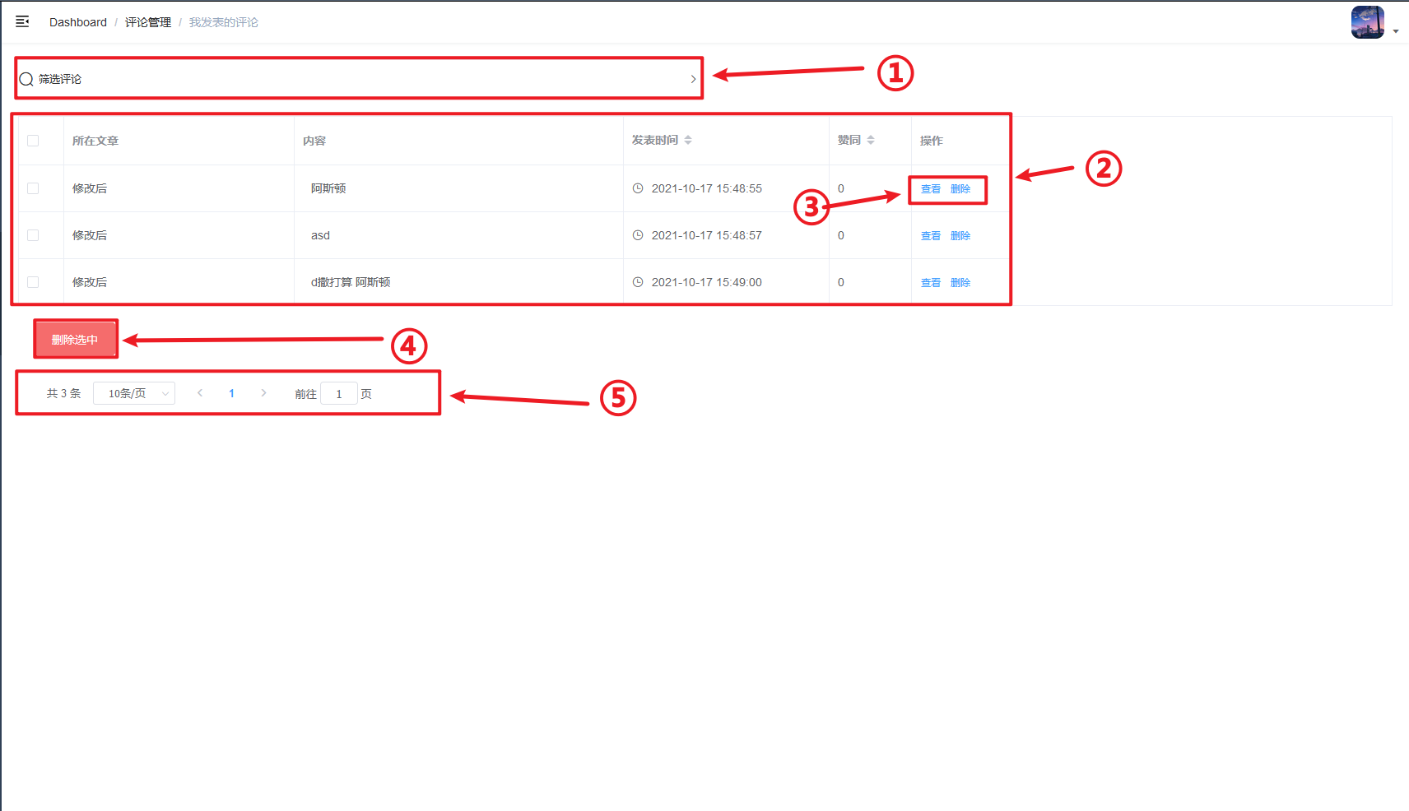

图 35我发表的评论

1. 评论搜索下拉框。
2. 评论列表。
3. 评论操作。
4. 批量删除评论。
5. 评论分页。

### 所有评论

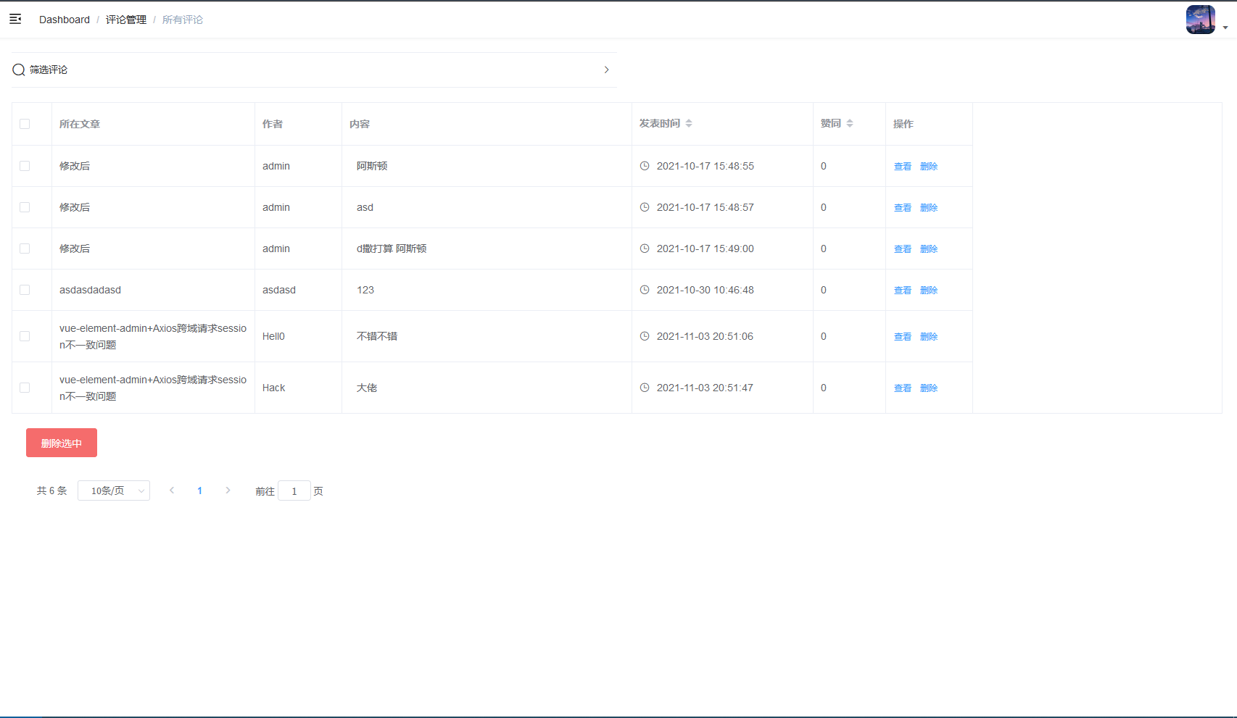

图 36所有评论

所有评论界面和用户收到的评论界面完全一致，只是数据范围变成了全站所有文章的评论。故不再赘述。

## 后台管理-用户管理页面

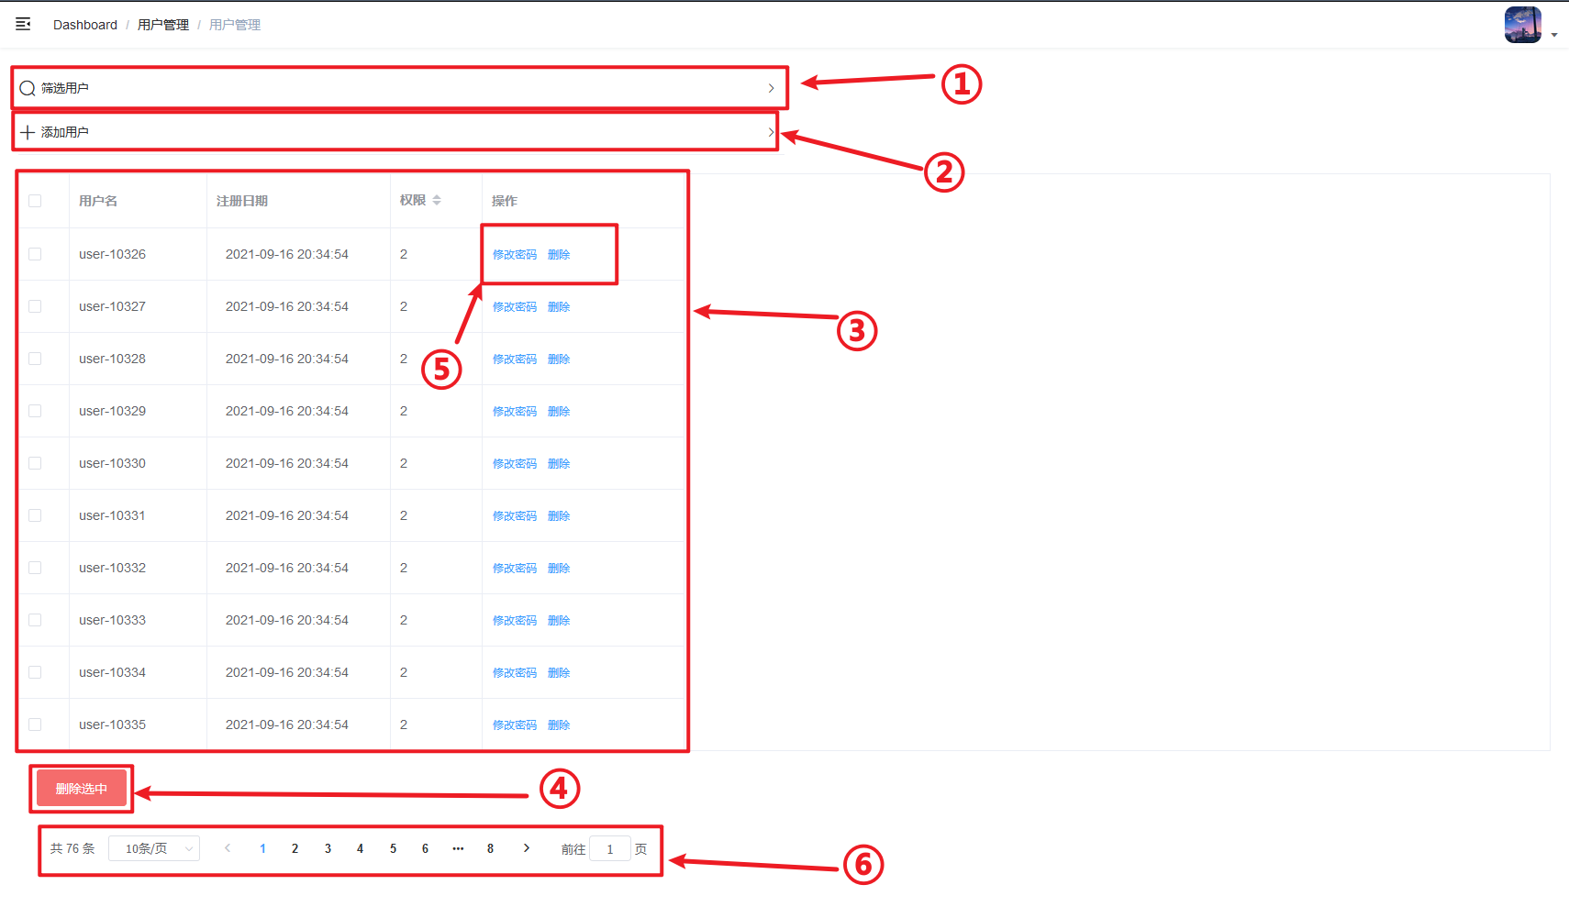

图 37用户管理

1. 搜索用户展开面板。细节见【图38】
2. 添加用户展开面板。细节见【图39】
3. 用户信息数据表格。
   1. 复选框。用于完成批量操作。
   2. 用户名
   3. 注册日期
   4. 权限
   5. 操作
4. 批量删除按钮。
5. 对用户的操作。
   1. 修改密码（见【图40】）
   2. 删除
6. 分页查看功能。

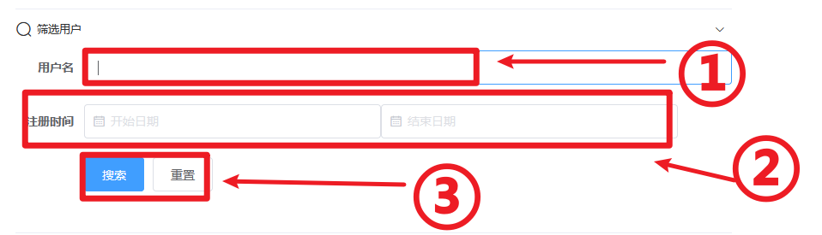

图 38用户管理-筛选用户

1. 输入用户名
2. 选择注册时间
3. 搜索和注册按钮

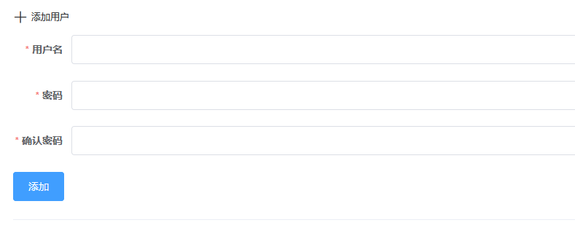

图 39用户管理-添加用户

如上图所示，添加用户的表单和用户注册的表单是一样的，在这里不再赘述。

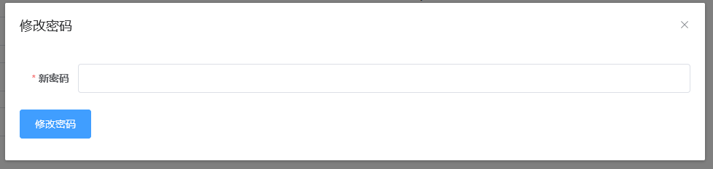

图 40用户管理-修改密码

管理员修改用户的密码只需要输入新密码即可。

# 软件使用说明

## 概述

本软件的使用者分为三类：游客、网站用户（会员）、网站管理员。这三者的权限是逐级递进的，也就是说，网站用户（会员）拥有网站游客的所有权限，网站管理员拥有网站用户（会员）的所有权限。所以软件的使用说明中，重复的功能会省略。

## 游客使用说明

### 文章查看

文章查看应该先调出文章列表，调出文章列表有以下几种方法：

1. 默认文章列表。
2. 点击右侧的文章类型列表进行按照类型查看。
3. 文章搜索

如果通过默认文章列表查看，只需要直接点击文章卡片，等到鼠标指针变化成选中即可。如【图41】，上方文章块为未激活状态，下方明显可见文章块的外边框有了阴影。当有阴影的时候就代表文章可以进行点击以进入文章浏览页面。此时点击即可。

点击文章类型之后会刷新左侧的文章列表区域，刷新之后可以按照上述步骤进行文章的 浏览。

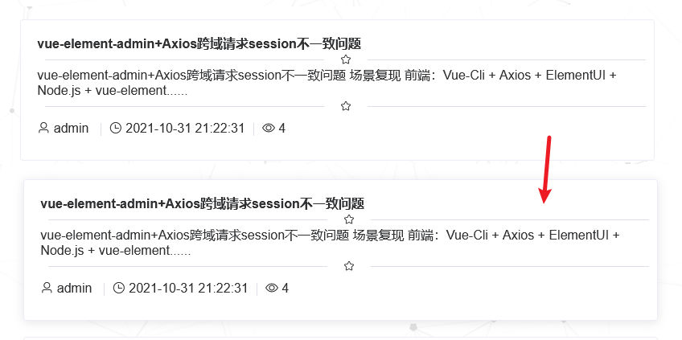

图 41选择文章

### 文章搜索

通过文章搜索可以快速找到自己感兴趣的文章。

文章搜索只有一个地方可见，就是首页的搜索文章下拉框（【图1-②】）

点击下拉框，会出现【图2-搜索文章】状态。填写相关选项，点击【图2-⑦】搜索按钮即可完成文章的搜索，搜索完成之后会自动刷新文章列表。

注意：

* 文章搜索框可以不全都协商，可以只填写部分的信息，这时候系统会根据已经填写的进行进行搜索
* 如果找不到结果，那么系统会发出提示“找不到相关文章”

### 评论

进行评论的前提是要先进入 文章查看页面，当已经进入文章查看页面之后可以按照以下步骤进行评论：

1. 点开文章页面，滑动鼠标滚轮到页面的最下面的“评论区”一栏
2. 在作者允许评论的情况下，此时会显示评论填写框。（【图6-②】）
3. 填写昵称、邮箱、内容后点击提交按钮即可提交评论。

注意：

* 1. 游客需要填写昵称、邮箱、内容，如果处于已经登陆的状态，则昵称和邮箱会隐藏，只需填写评论内容即可。
  2. 邮箱格式：4位以上字母或者数字+@+5位以内字母+.+5位以内字母，如果邮箱格式不对，则会提示用户邮箱格式不正确（【图8】）

### 注册

在未登录的情况下才能进入注册页面。

如何进入注册页面：点击导航栏中的“登录”字样。导航栏在首页的顶部（【图1-①】）或者文章浏览页的顶部（【图5-①】）。

步骤：

1. 进入注册页面（【图10】）
2. 选择标签栏的“注册”项目（图10-①）
3. 正确填写注册表单
4. 点击注册按钮

注意：

1. 密码和确认密码必须一致。
2. 验证码不区分大小写。
3. 点击验证码图片可以更换图片。

## 会员使用说明

### 登录

在未登录的情况下才能进入注册页面。

如何进入注册页面：点击导航栏中的“登录”字样。导航栏在首页的顶部（【图1-①】）或者文章浏览页的顶部（【图5-①】）。

步骤：

1. 进入登录页面（【图10】）
2. 进入登录页面之后默认在“登录”项目（图10-①）
3. 填写正确的用户名和密码
4. 点击登录按钮

### 个人动态查看

前提：查看个人动态之前必须先登录，关于如何登录，见本说明书的3.3.1登录

在登录状态下，直接点击导航栏的最右面用户头像即可登录。导航栏在首页的顶部（【图1-①】）或者文章浏览页的顶部（【图5-①】）。

步骤：

1. 登录
2. 点击导航栏中的头像按钮

点击之后会直接进入后台管理，后台管理的首页是个人动态面板（【图13】），在这里，用户可以看到自己最近发表的文章、最近收到的点赞、评论，并且可以看到自己收到的点赞、评论总数（【图13】）

### 个人信息管理

前提：进入个人信息管理页面的前提是用户处于登录状态，并且已经进入了后台管理页面。

**进入个人信息管理页面**

步骤：

1. 登录之后点击用户头像进入后台。
2. 点击路由导航栏（【图42】）中的个人信息（【图42-①】）
3. 点击个人信息下面的个人信息（【图42-②】），进入个人信息页面（【图17】）

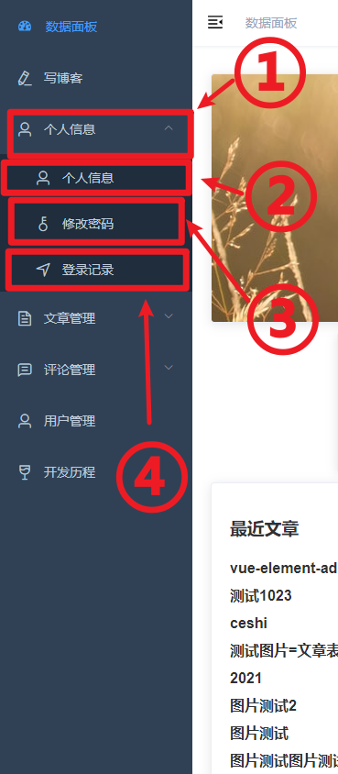

图 42个人信息导航

**修改个人展示信息**

步骤：

1. 进入个人展示页面【图17】
2. 点击修改按钮【图17-②】，进入修改面板【图18】
3. 修改信息。
4. 点击保存【图18-③】

不想修改的时候也可以取消修改【图18-⑤】

修改头像见下方。

**修改头像**

步骤：

1. 进入个人展示页面【图17】
2. 点击修改按钮【图17-②】，
3. 点击修改头像【图18-④】，弹出修改头像模态框【图20】
4. 上传图片。
5. 用鼠标滚轮和放大和缩小按钮对图像进行调整。
6. 点击保存。

注意：

头像上传完毕之后头像不会立即生效，在用户下次登录或者手动刷新页面的时候头像才会刷新。

**修改个人真实信息**

步骤：

1. 进入个人展示页面【图17】
2. 点击修改按钮【图17-④】
3. 填写修改框修改信息
4. 点击保存。

注意：用户修改信息之后会立即生效。如果用户修改信息图中点击了取消按钮，则取消修改之后原来的信息会自动填充到相应的位置。

**修改密码**

步骤：

1. 登录之后点击导航栏上的用户头像进入后台管理
2. 点击导航栏的“个人信息”项目【图42-①】
3. 点击展开之后的项目中的“修改密码”项目，进入修改密码页面【图21】。
4. 正确填入旧密码和两次新密码
5. 点击“修改密码”按钮

注意：

1. 如果旧密码错误，会弹出提示。
2. 如果两次新密码不一致，也会弹出提示。

**查看登录记录**

步骤：

1. 登录之后点击导航栏上的用户头像进入后台管理
2. 点击导航栏的“个人信息”项目【图42-①】
3. 点击展开之后的项目中的“登录记录”项目
4. 查看登录记录【图24，25】

### 个人文章管理

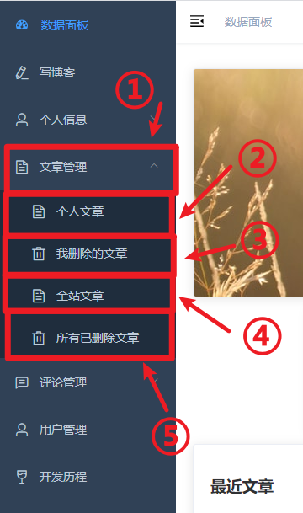

图 43文章管理导航

在图43中，①是文章管理主菜单项，点击之后会展开②~⑤ 4个子项，其中前两个为用户的个人文章管理，后两个是管理员的全站文章管理。全站文章管理和个人文章管理的操作方式完全一致，下面介绍普通用户的个人文章管理。

**写文章**

进入后台之后直接点击左侧的“写博客”功能栏即可。

填写相应的文章信息，编辑文章内容后直接点击发表文章按钮即可。

本网站的写博客功能采用的是markdown语法，一种便捷的文本标记语言。

下面对编辑方式进行介绍：

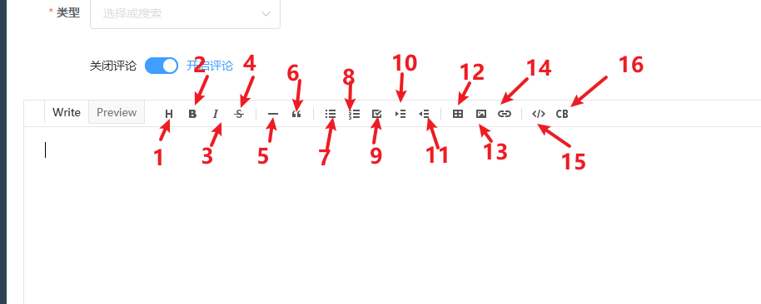

图 44 写文章

如图44，编辑栏上方有一些排版工具，下面对这些排版工具进行介绍：

1. 标题
2. 加粗
3. 倾斜
4. 删除线
5. 分割线
6. 引用
7. 无序列表
8. 有序列表
9. 待办列表
10. 向右缩进
11. 向左缩进
12. 插入表格
13. 插入图片
14. 插入连接
15. 插入行内代码块
16. 插入块状代码块

**筛选文章**

步骤：

1. 登录之后点击用户头像进入后台管理页面
2. 点击导航栏的文章管理（【图43-①】）展开文章管理项目
3. 点击个人文章（【图43-②】）进入个人文章管理页面（【图26】）
4. 点击页面中的“搜索文章”下拉框（【图26-①】），弹出下拉框（【图27】）
5. 填充相关的表单项目
6. 点击下拉框中的“搜索”按钮（【图27-⑦】）
7. 如果数据库中有符合搜索类型中的文章，那么文章会自动显示在下方的数据表格（【图26-3②】）中，如果没有，则会在页面顶部弹出提示“找不到符合条件的文章”。

注意：

1. 如果筛选出来的文章很多几页，则会在页面下面的分页栏中有所体现（【图26-⑤】）
2. 搜索条件可以选择性填写，系统会根据填写的情况进行搜索。

**改变允许评论的状态、查看、评论、删除**

步骤：

1. 登录之后点击用户头像进入后台管理页面
2. 点击导航栏的文章管理（【图43-①】）展开文章管理项目
3. 点击个人文章（【图43-②】）进入个人文章管理页面（【图26】）
4. 可以看到在文章的“允许评论”这一列，这一列是一列开关，直接点击这一列项目的一篇文章，可以改变这篇文章的评论状态。
5. 在最后一列可以看到有三个操作按钮【图26-③】分别是查看、编辑、删除
6. 直接点击各种功能即可查看，编辑、删除文章。

注意：

1. 点击删除之后，会提醒用户是否确认删除，用户需要再次点击“确认”才能删除文章，但是这个删除文章不是真正的删除，而是可以恢复的，具体的恢复方式在下文阐述。
2. 点击编辑之后，会跳转到文章编辑页面，并会自动填充标题、摘要等框。修改之后只需点击右下角的提交修改即可。
3. 点击查看之后，会弹出该文章的详情页面。

**批量删除文章**

步骤：

1. 登录之后点击用户头像进入后台管理页面
2. 点击导航栏的文章管理（【图43-①】）展开文章管理项目
3. 点击个人文章（【图43-②】）进入个人文章管理页面（【图26】）
4. 在文章列表的第一列，是一列多选框，用户可以在想要批量操作的文章的第一列点击进行选中。
5. 选中想要批量操作的文章之后可以点击表格下方的“批量删除”按钮进行批量删除

注意：

1. 如果没有选中多选框，直接点击“批量删除”的时候，会弹出警告框“请先选择”
2. 点击“批量删除”的时候，会让用户再次点击确认删除。
3. 批量删除之后也不是彻底删除，而是将文章暂时删除，具体恢复方式在下面阐述。

**恢复和彻底删除文章**

步骤：

1. 登录之后点击用户头像进入后台管理页面
2. 点击导航栏的文章管理（【图43-①】）展开文章管理项目
3. 点击个人文章（【图43-③】）进入个人文章管理页面（【图28】）

进入页面之后，有两个方法可以恢复和彻底删除文章

* 1. 在文章列表中的最后一栏都有“操作”这一栏，在这一栏中可以对文章进行诸如查看、彻底删除、恢复等操作【图28-①】。
  2. 可以先在文章表格前面的多选框中进行选择，然后点击表格下方的“批量删除”或者“批量恢复”进行批量操作。

注意：

1. 彻底删除的时候会提示用户是否彻底删除，删除之后不可恢复。
2. 恢复文章之后，用户可以在自己的文章列表中找到。

### 个人评论管理

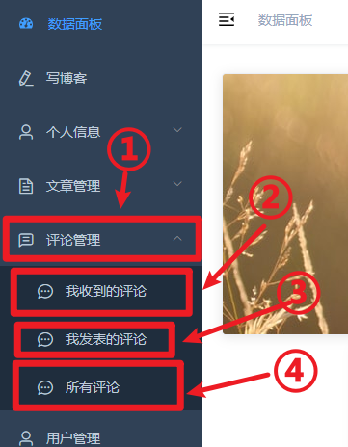

图 45评论管理

**查看我收到的评论**

步骤：

1. 登录之后点击用户头像进入后台管理页面
2. 点击导航栏的评论管理（【图45-①】）展开评论管理项目
3. 点击个人文章（【图45-②】）进入我收到的评论管理页面（【图33】）
4. 图33-②就是我收到的评论的数据表格。
5. 如果用户收到的评论过多，则会分页显示（【图33-④】），用户可以点击相应的页面跳转到相应的页面中。

**筛选评论**

注意：评论筛选可以在“评论管理”下面的所有页面使用，这里只说明一次，下面不再赘述。

步骤：

1. 登录之后点击用户头像进入后台管理页面。
2. 点击导航栏的评论管理（【图45-①】）展开评论管理项目。
3. 点击页面上方的“搜索评论”（【图31-①】）展开评论搜索栏目（【图34】）。
4. 填入相应的字段值，点击搜索按钮进行搜索。

注意：

1. 字段值不一定全都填写，而是可以选择性填写相应的字段值，系统会根据不为空的字段查找相应的文章。
2. 搜索完毕之后库点击“重置”按钮（【图32-⑥】），点击之后评论会回到默认的显示个人所有评论的状态。
3. 搜索到的评论可能不止一条，这时候可以点击分页列表中相应的值进行跳转。（【图33-④】），也可以在这里选择一页中显示的评论的数量。

**删除评论**

从评论管理表格中可以看出，表格的最后一列是对评论的操作

用户可以对评论进行查看和删除。

删除的时候只需要直接点击操作中的“删除”按钮即可，系统会提示用户是否要确认删除评论，用户再次点击确定，即可删除评论。

注意：

1. 评论删除之后不可恢复。
2. 在数据表格中的评论可能因为过长而显示不全，这时候用户可以点击列表最后一列的“查看”按钮来查看这一条评论的详细信息。

**批量删除**

从评论管理表格可以看出，表格的第一列为多选框，用户可以在这个框中进行多项选择，以此进行一些批量操作。

选择好需要批量操作的评论之后，用户只需点击表格下方的“批量删除”按钮，再次点击确认即可进行评论的删除。

注意

1. 评论删除之后不可以复原，所以用户在删除评论的时候应该谨慎。
2. 多选的时候，评论不可跨页选择，也就是说，当在当前页面选择了多个评论之后，如果没有进行批量操作，在用户点击跳转按钮之后这些多选的项目会全部失效。

## 管理员使用说明

### 全站文章管理

全站文章管理的步骤和用户的个人文章管理完全一致，但是需要用户拥有管理员的身份。

用户可以参照本手册的“会员使用说明”中的“个人文章管理”来进行全站文章管理。

下面说明全站文章管理和个人文章管理的不同之处。

**文章搜索**

全站文章管理的文章搜索功能比个人文章管理的搜索多了“作者”一项，显而易见的是，全站文章管理自然要能够搜索某个单独的用户的文章，在进行搜索的时候，这一项也和其他项目一样是不必填项，管理员可以根据自己的需要进行选择性填写。

注意：

1. 用户名的搜索是模糊搜索，系统会匹配作者名字中包含所搜查字段的文章。

**文章置顶**

管理员的全站文章管理页面没有“是否允许评论”的开关，而是换成了“文章置顶”功能，设置文章置顶的方式和设置是否允许评论的方式完全一致，只需要点击开关即可。

### 全站评论管理

全站评论管理的方式和用户个人的评论管理方式完全一致。

具体使用说明请参照用户评论管理方面的说明书。

### 用户管理

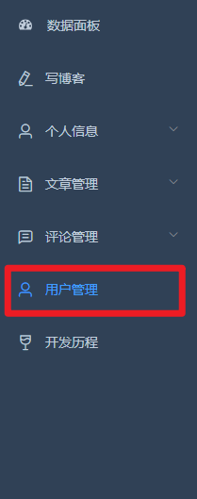

图 46用户管理导航

**筛选用户**

步骤：

1. 管理员登录，进入后台页面。
2. 在导航栏中选择用户管理功能（【图46】），进入用户管理页面（【图37】）
3. 点击“筛选用户“下拉栏目（【图37-①】）
4. 填写相应的筛选用户的项目，点击确定进行筛选。

注意：

1. 筛选用户的项目不一定全部写完，而是选择性地填写自己需要的项目进行筛选和查找。
2. 查找完毕之后相关的用户会像是到下方的数据表格中，用户可以根据自己的需要进行一些操作，具体的操作会在后文中说说明。

**添加用户**

步骤：

1. 管理员登录，进入后台页面。
2. 在导航栏中选择用户管理功能（【图46】），进入用户管理页面（【图37】）
3. 点击“添加用户“下拉栏目（【图37-②】），展开添加用户的表单（【图39】）
4. 填写相应的内容后点击添加用户。

注意：

1. 添加用户的用户名不能和已有的用户的用户名重复，否则系统会实时给出相应的提示。

**修改密码和删除**

从用户列表的数据表格（【图37-③】）可以看出最后一列为对用户的操作（【图37-⑤】），其中对用户的操作包括了修改密码和删除。

点击对应的功能就会执行相应的业务逻辑。

点击修改密码的时候会弹出模态框（【图40】）管理员只需要输入相应用户的新密码即可修改。

点击删除的时候会提示用户确认删除，用户需要再次点击确认以确认删除用户。

**批量删除**

从用户列表的数据表格（【图37-③】）可以看出第一列为多选。点击每一个用户数据项的第一列可以选中当前用户以进行批量操作。

选择了相应的用户之后，可以点击数据表格下方的“删除选中”按钮（【图37-④】）来删除相应的用户，点击之后会弹出确认删除的模态框，再次点击确认可以确定删除。

注意：

1. 删除的用户不会复原，所以删除应该谨慎。